立源營造股份有限公司 許董事長立昇
演講題目:畢業了然後呢 有關土木人 人生方向及職涯選擇的重要提問演講 情形
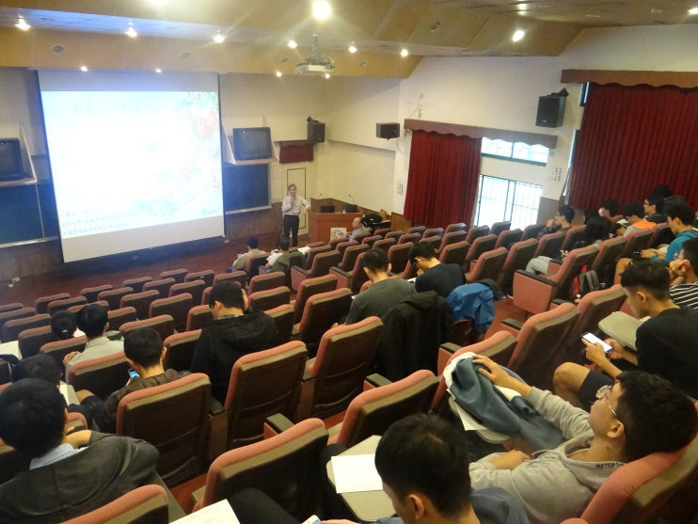 | 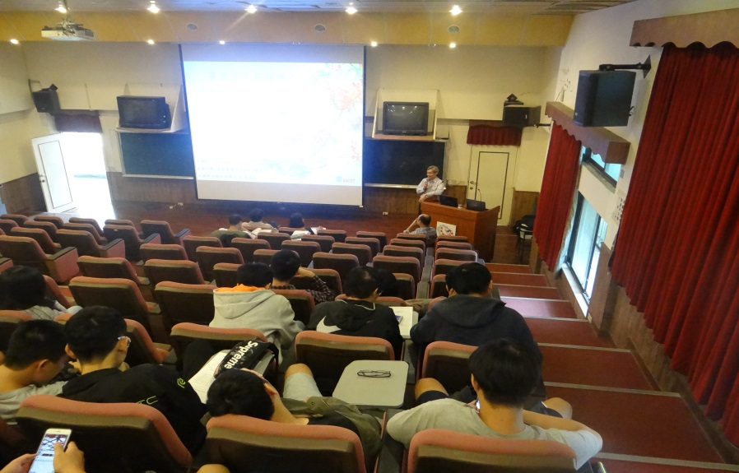
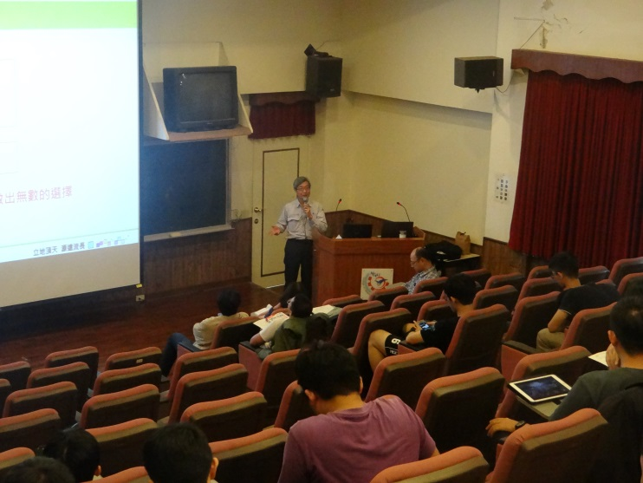 | 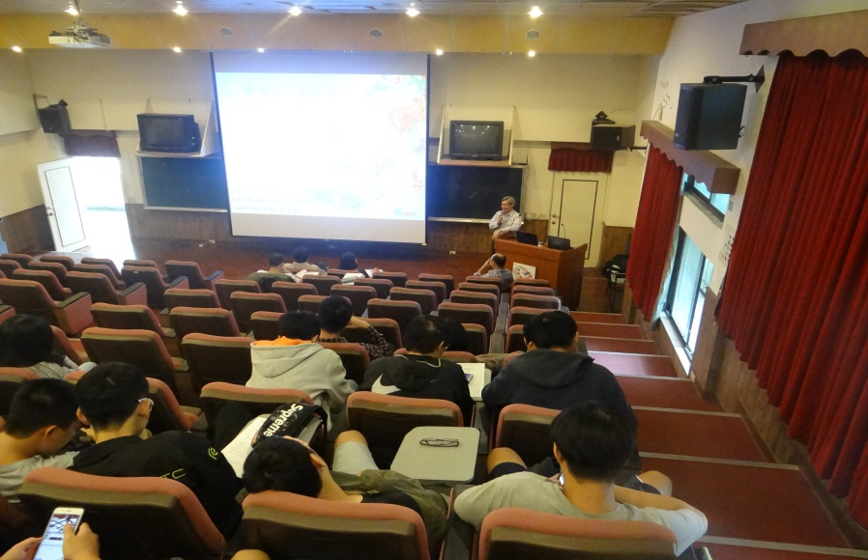
國立嘉義大學土木與工程學系專題演講

演講海報
